M5 Hiper Fecal DNA storage Tube（5ml）
粪便DNA样本保存管（5 ml）使用说明书

Product Unit Cat.#
M5 Hiper Fecal DNA storage Tube（5ml） 20T MF729-01

【产品保存】 常温保存

【产品简介】

本产品含有粪便采集、保存所需的耗材和保存液，每管保存液最多可保存0.5 g粪便样本。保存液可在常温条件下保存粪便中宿主与微生物的DNA至少60 天，在-20℃和-80℃下可长期保存，并且能够有效防止常温保存条件下样本中微生物种类发生改变。本产品使用简单方便，可广泛用于医院、科研院所、家庭等常温条件下粪便样本的采集与保存。

【产品特点】

1. 保存方便，可在常温下采集、保存粪便样本，保护样本中宿主与微生物的DNA不被降解，防止微生物污染。
2. 取样简单，用保存管盖上附带的勺子直接挖取粪便样本，然后浸入常温保存液中混匀即可。
3. 从保存液中提得的DNA适用于下游多种基因检测，如PCR、芯片分析及二代测序等。
4. 保存管、采集勺均为无菌产品，最大程度减少了耗材中微生物及微生物残留DNA对样本的污染。
5. 用途广泛，可广泛用于医院、家庭、高校、科研院所等常温条件下粪便样本的采集保存。

【操作示例】

1. 排便： 将粪便排至蹲便器或废弃盒中，然后立即取样。
2. 挖取粪便：
打开粪便DNA样本保存管（注意保存管中的保存液与钢珠不要倾洒），用盖子上的取样勺挖取一勺粪便（约黄豆大小）。
3. 旋紧管盖：将勺子连同粪便样本放回管内，并旋紧管盖，摇晃混匀约30 秒。

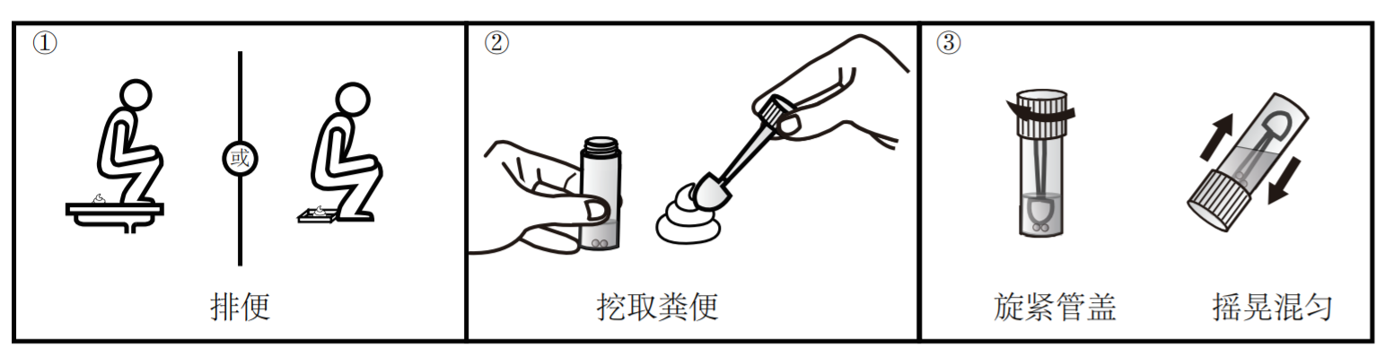

【注意事项】

1. 产品使用前检查包装是否破损，如有破损，严禁使用。
2. 采集的粪便样本可在常温下保存至少60 天，在-20℃和-80℃下可长期保存，鉴于样本存在的个体差异，不同样本的具体保存期限有所波动，在保存和运输过程中应避免样本反复冻融。
3. 低温保存后保存液中会出现絮状沉淀，该沉淀为析出的盐离子，不会对实验造成影响（升高温度对该沉淀溶解并无影响）。
4. 本产品为一次性使用保存管。

Please note: All products are "FOR RESEARCH USE ONLY AND ARE NOT INTENDED FOR DIAGNOSTIC OR THERAPEUTIC USE"

